Образовательная область «Социально-коммуникативное развитие»

Безопасность

Важность бесед о ПДД
В старшей группе дети расширяют свои знания о правилах безопасного поведения на улице. В этот возрастной период проверяются детская осознанность и понимание опасных и безопасных действий. Дети старшей группы требуют особого внимания. В ближайшем будущем они станут школьниками, которым придется самим переходить дорогу, выполнять обязанности пешехода или пассажира.
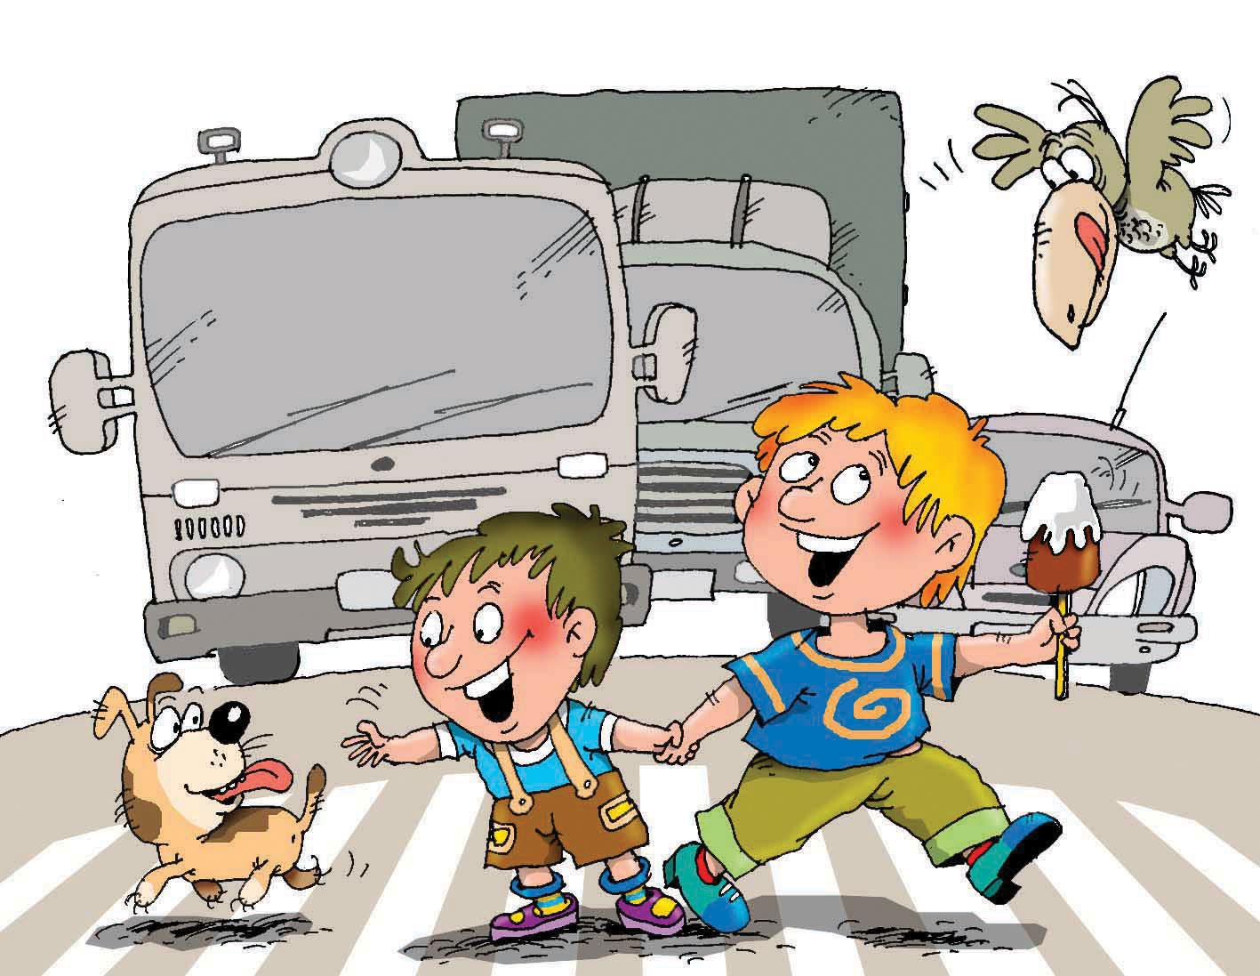
Беседа: «Мы-пешеходы!»
Задачи: дать детям понятие «пешеход», познакомить с правилами пешеходов.
Всех людей, которые передвигаются вдоль улицы пешком (к ним же приравниваются лица, ведущие велосипед, называют пешеходами.
Больше всего по улицам и дорогам движется пешеходов. Даже водители, когда они выходят из машин, на какое – то время пополняют великую армию пешеходов. На протяжении многих веков пешеходы были предоставлены сами себе, о безопасности движения пешеходов, установить правила движения для них. Сейчас они введены во всех странах мира, каждый пешеход от мала до велика обязан их знать. Повторите с детьми.
Основные правила для пешеходов.
• Пешеходы должны двигаться вдоль проезжей части по тротуарам или пешеходным дорожкам.
• Идти только по правой стороне тротуара.
• Если вы встретили знакомого, то для того, чтобы поговорить, отойдите с ним в сторону.
• Если вы идёте со своими друзьями, то не загораживайте дорогу, выстроившись в шеренгу по 3-4 человека.
• Когда ждёшь перехода, никогда не стой на краю тротуара.
• Переходить улицу нужно в местах, где есть пешеходная дорожка.
• Переходить дорогу нужно на зелёный свет светофора, только после того, когда убедился, что машины успели затормозить и остановиться.
• Не переходить проезжую часть улицы наискосок, а только строго прямо.
• Перед тем как переходить дорогу, нужно посмотреть налево, направо и убедившись, что транспорт достаточно далеко переходить дорогу.
• Маленьких детей при переходе улицы держат за руку.
• Двигаясь по переходу нужно внимательно, не останавливаясь, не мешая другим пешеходам, не придерживаясь правой стороны.
• Ожидать маршрутный транспорт нужно на специально оборудованных местах – остановках.
• Не расталкивайте прохожих, спеша к автобусу.
• Нельзя играть рядом с проезжей частью или на ней.
• Нельзя выходить на дорогу из-за стоящего транспорта или из-за кустов.
• Нельзя появляться внезапно перед близко идущим транспортом.
• Всегда помните, что от вашего поведения на улице зависит не только ваша жизнь, но и безопасность окружающих.
• Как называют людей идущих вдоль улицы?
• Для кого предназначен тротуар?
• По какой стороне тротуара можно идти? Почему?
• Где пешеходы обязаны переходить улицу наискосок?
• Где нужно ожидать маршрутный транспорт?
• Почему нельзя появляться внезапно перед близко идущим транспортом?
• Почему нельзя играть рядом с проезжей частью или на ней?
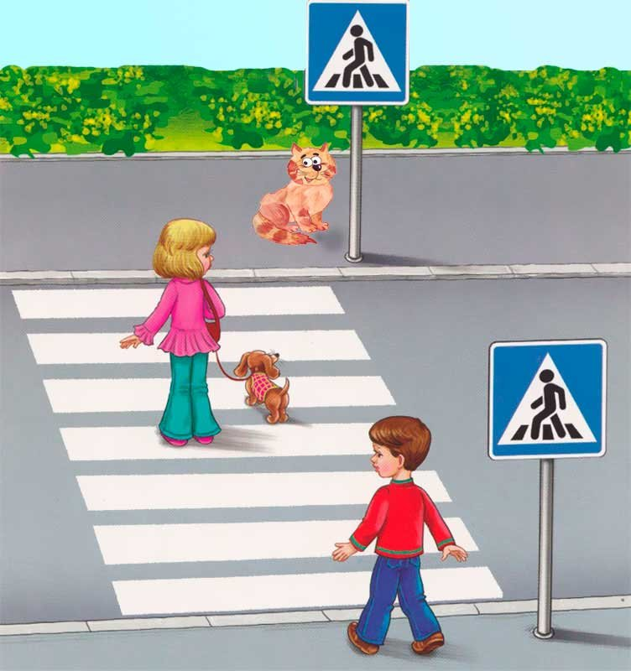

Мир природы
Тема: «Солнце, воздух и вода – наши верные друзья»
Цель: Формировать представление о здоровом образе жизни.
Поговорите с детьми о том, какое большое значение имеют воздух, вода и свет для всего живого на земле, а так же о роли воды, воздуха, солнца в жизни человека; дайте понимание , что чистый воздух необходим для здоровья человека, что чистая вода (родники) – это бесценный дар природы; подведите детей к выводу о необходимости света для роста растений и жизни всего живого на земле.
Воспитывайте бережное отношение к природе; дайте представление о содружестве человека и природы, о положительном и отрицательном влиянии человека на природу.

